**Thông cáo báo chí**

**TIÊU ĐỀ 1: YADEA THÚC ĐẨY SỰ CHUYỂN ĐỔI CỦA VIỆT NAM HƯỚNG TỚI TƯƠNG LAI PHƯƠNG TIỆN DI CHUYỂN BỀN VỮNG**

**TIÊU ĐỀ 2: YADEA TIẾT LỘ KẾ HOẠCH MỞ RỘNG TẠI THỊ TRƯỜNG VIỆT NAM VỚI CÔNG NGHỆ ẮC QUY GRAPHENE TTFAR CHO XE ĐIỆN**

**TIÊU ĐỀ 3: KỲ VỌNG KINH TẾ LẠC QUAN TỪ KẾ HOẠCH MỞ RỘNG CỦA YADEA: TƯƠNG LAI KHỞI SẮC CHO CÁC DOANH NGHIỆP XANH TẠI VIỆT NAM**

**TIÊU ĐỀ 4: YADEA KHẲNG ĐỊNH VỊ THẾ, KIẾN TẠO TƯƠNG LAI XANH**

**Bắc Giang, ngày 10 tháng 8 năm 2023** - Yadea, nhà phát triển và sản xuất xe điện hai bánh hàng đầu thế giới, đang có những bước tiến đáng kể để góp phần thúc đẩy người dùng Việt Nam bước vào kỷ nguyên di chuyển bền vững hơn. Với cam kết đổi mới, chất lượng và sự công nhận toàn cầu, Yadea đang mở đường cho môi trường giao thông xanh và sạch hơn.

**Đơn vị tiên phong trên thị trường toàn cầu**

Yadea khẳng định vị thế vững chắc của một nhà phát triển và sản xuất trong lĩnh vực xe điện hai bánh, thu hút sự chú ý của người dùng trên toàn thế giới. Từ năm 2017-2022, Yadea được công nhận bởi Frost & Sullivan là Thương hiệu Xe Điện Bán Chạy Nhất Thế Giới Trong 6 Năm Liên Tiếp. Thành tựu đáng chú ý này là minh chứng cho cam kết kiên định của Yadea với chất lượng cao và đổi mới trong lĩnh vực xe điện.

Tầm ảnh hưởng của Yadea không chỉ dừng lại ở những con số. Tính đến nay, Yadea đã cung cấp các sản phẩm và dịch vụ cao cấp cho hơn 70 triệu khách hàng tại 100 quốc gia và khu vực, đóng góp đáng kể cho giao thông bền vững trên quy mô toàn cầu. Tầm ảnh hưởng của Yadea rõ ràng với mạng lưới hơn 40.000 nhà bán lẻ. Những chiếc xe máy điện, xe đạp điện của Yadea hòa quyện mượt mà vào các giải pháp giao thông đô thị hiện đại.

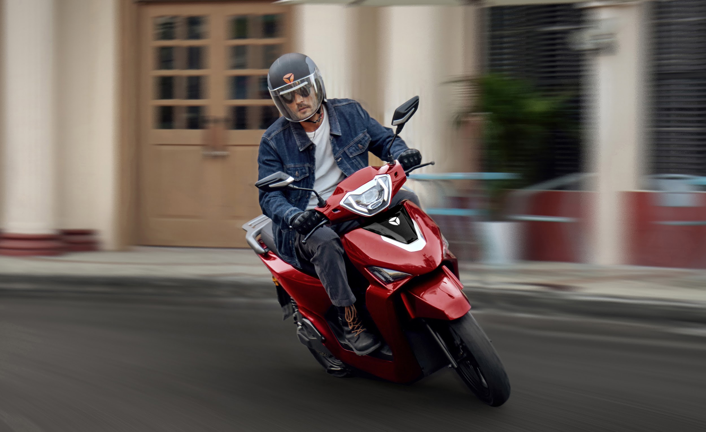

*“Chúng tôi vô cùng tự hào với vai trò là công ty dẫn đầu toàn cầu về xe điện hai bánh. Sứ mệnh của chúng tôi là cung cấp các giải pháp tiên tiến mang lại lợi ích cho người dùng đồng thời bảo vệ tính bền vững và đổi mới.”* - Ông Liu Jia, TGĐ Công ty Kinh doanh Yadea khu vực Châu Á - Thái Bình Dương.

Yadea đã được mời tham gia các triển lãm uy tín như Triển lãm Xe máy Milan của Ý EICMA, EUROBIKE, INTERMOT Cologne và CES, triển lãm điện tử tiêu dùng lớn nhất thế giới. Những lần góp mặt như vậy nhấn mạnh cam kết vững chắc của Yadea về chất lượng kỹ thuật và thiết kế, đưa Yadea trở thành ngọn hải đăng của sự đổi mới trong ngành công nghiệp xe điện.

Yadea là nhà tài trợ chính thức khu vực Châu Á - Thái Bình Dương của Giải vô địch bóng đá nữ Vô địch Thế giới FIFA Women’s World Cup 2023, đây là lần hợp tác thứ ba sau Giải vô địch bóng đá FIFA 2018 tại Nga và Giải vô địch bóng đá FIFA 2022 tại Qatar. Giải vô địch bóng đá nữ FIFA 2023 được ví như giải đấu phản ánh lên bản sắc của Yadea với tinh thần vượt qua giới hạn, ý chí mạnh mẽ vượt qua khó khăn, thách thức, sự kiên trì và nỗ lực vượt qua rào cản.

**Cam kết thúc đẩy tương lai của giao thông bền vững qua đổi mới sáng tạo**Cốt lõi của sự tăng trưởng thần tốc của Yadea là theo đuổi không ngừng tính đổi mới và chất lượng vượt trội. Trong năm 2022, khoản đầu tư Nghiên cứu và Phát triển của Yadea đã tăng 31,1% so với cùng kỳ năm trước, với hơn 153 triệu USD được đầu tư trong năm 2022. Cam kết mạnh mẽ này được củng cố bằng việc thành lập hai phòng thí nghiệm quốc gia CNAS, 6 trung tâm Nghiên cứu và Phát triển công nghệ, đội ngũ hơn 1.000 chuyên gia với 1.890 bằng sáng chế quốc gia.

*“Cam kết của chúng tôi đối với sự đổi mới và chất lượng xuất sắc thúc đẩy động lực của chúng tôi trong việc định hình thị trường xe điện. Chúng tôi kiên định trong việc mở rộng ranh giới của những gì giao thông bền vững có thể đạt được.”* - Ông Rong Wen You, TGĐ Công ty chế tạo Yadea Việt Nam.

Một thành tựu nổi bật trong nguồn lực công nghệ của Yadea là công nghệ ắc-quy graphene TTFAR. Công ty đã đạt được nhiều thành tựu khoa học và công nghệ bao gồm việc tạo ra ắc quy [graphene đầu tiên trong ngành](https://www.prnewswire.com/news-releases/yadea-unveils-the-guanneng-3-with-breakthrough-long-battery-life-301576616.html) . Sở hữu 36 bằng sáng chế, loại ắc quy năng lượng mang tính cách mạng này hiện ở thế hệ thứ năm sau chu kỳ cải tiến nhanh chóng với doanh số tích lũy hơn 60 triệu sản phẩm. Đáng chú ý không kém là sự ra đời của viên pin lithium sợi carbon TTFAR 2.0. Nhờ đó, doanh số bán các sản phẩm graphene và lithium ngày càng gia tăng, chiếm đến 55% tổng doanh số bán hàng (Theo số liệu thống kê từ Yadea).

Yadea cũng được công nhận về công nghệ sạc nhanh cho phép xe hai bánh chạy điện sạc 80% chỉ trong 20 phút. Công ty [đã cho ra mắt chiếc mô tô điện tốc độ cao đầu tiên, Keeness](https://www.prnewswire.com/news-releases/yadea-to-electrify-the-show-with-the-unveiling-of-two-new-models-at-eicma-2022-301672834.html), được trang bị động cơ hiệu suất cao 10KW do Yadea độc lập phát triển, với tốc độ tối đa 100km/h, chỉ cần 4 giây để tăng tốc từ 0-50km/h .

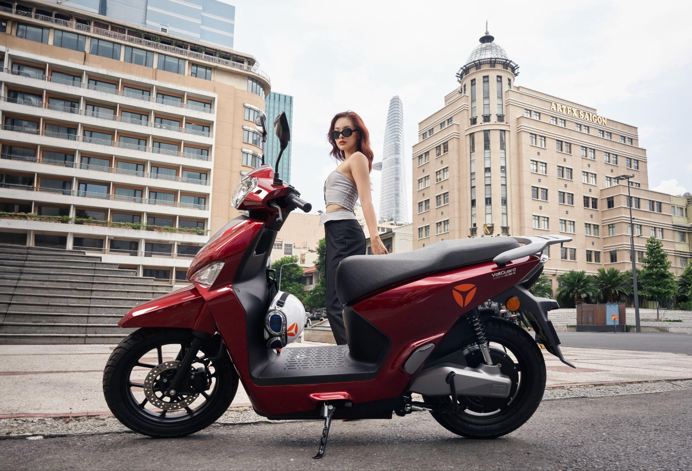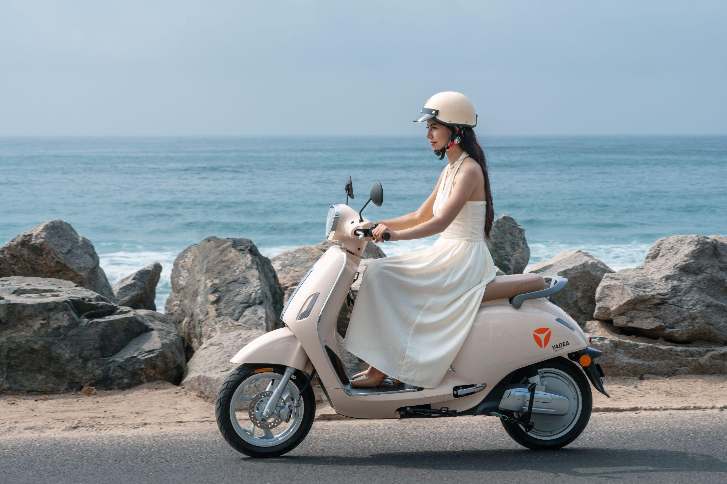  
**Caption:** *Yadea Voltguard (trái) và Yadea Orla (phải) là 2 dòng xe được yêu thích nhất tại thị trường Việt Nam nhờ công năng và kiểu dáng vượt trội*

Yadea không ngừng thúc đẩy chiến lược phát triển sản phẩm "hiệu suất mạnh mẽ cộng với vẻ ngoài cá tính" và vô cùng tự hào trong việc đáp ứng nhu cầu thẩm mỹ cá nhân của người dùng. Thiết kế này đã được công nhận với nhiều giải thưởng, bao gồm [Giải thưởng IDEA cho thiết kế xuất sắc](https://www.prnewswire.com/news-releases/yadeas-industrial-design-excellence-recognized-by-idea-301623108.html) , [Giải thưởng Thiết kế Red Dot (Đức) & Giải thưởng Thiết kế iF (Đức)](https://www.prnewswire.com/news-releases/yadea-high-performance-e-mobility-won-german-2023-red-dot-awards-and-the-if-design-awards-301823327.html) và Giải thưởng Thiết kế CMF.

**Một tương lai xanh hơn cho tương lai Việt Nam**

Tầm nhìn của Việt Nam về Chương trình hành động chuyển đổi xanh và giảm thiểu cacbon và khí metan của ngành giao thông vận tải tới năm 2050 hoàn toàn phù hợp với cam kết của Yadea về tính bền vững. Kể từ khi gia nhập thị trường Việt Nam vào năm 2019, Yadea đã thể hiện cam kết kiên định với mục tiêu chung này.

Với kế hoạch mở rộng của mình, Yadea đã thành lập nhà máy sản xuất, lắp ráp đầu tiên tại Việt Nam, có diện tích 50.000 mét vuông với năng suất đạt 0,5 triệu chiếc một năm. Một cơ sở sản xuất mới được dự kiến sẽ hoàn thành xây dựng và đưa vào hoạt động trong năm 2025 với diện tích hơn 230.200 mét vuông - gấp gần 5 lần nhà máy hiện tại và tổng vốn đầu tư đạt hơn 100 triệu đô la Mỹ. Nhà máy mới dự kiến sẽ cho ra năng suất hơn 2 triệu chiếc một năm. Những khoản đầu tư này nhấn mạnh vai trò then chốt của Yadea trong việc thúc đẩy nền kinh tế xe điện của quốc gia, thúc đẩy tăng trưởng việc làm bền vững và hỗ trợ quốc gia hướng tới một chân trời xanh hơn.

Nhà máy mới của Yadea tại Việt Nam tọa lạc tại Khu công nghiệp Tân Hưng, huyện Lạng Giang, sẽ được khởi công xây dựng vào quý IV năm 2023. Nhà máy mới này sẽ góp phần khẳng định vị thế dẫn đầu ngành Xe điện hai bánh của công ty với 7 cơ sở sản xuất tự sở hữu và vận hành cung cấp sản xuất quy mô lớn đáng tin cậy.

Ông Liu Jia chia sẻ *“Việt Nam là nơi đầu tiên Yadea đầu tư ở nước ngoài. Sản phẩm xe điện của dự án được xuất khẩu ra thế giới. Thành công của Yadea kể từ khi có mặt tại thị trường Việt Nam đã nhận được sự hỗ trợ đắc lực từ chính quyền tỉnh Bắc Giang. Chúng tôi đã và đang phát triển toàn bộ hệ thống đổi mới hoàn toàn kết hợp sản xuất, R&D, tiếp thị, kênh phân phối và dịch vụ. Các robot có độ chính xác cao được sử dụng trong các quy trình gia công, lắp ráp và hàn ống. Nhờ vậy, nhà máy có thể phát triển khung xe một cách nhanh chóng và độc lập. Cuối cùng, các thiết bị phụ trợ hiệu quả hơn cho việc lắp ráp tích hợp cũng sẽ được ứng dụng. Với những quy trình và công nghệ sản xuất này, Yadea tiếp tục khẳng định chất lượng là nền tảng của thương hiệu. Việc mở rộng và đầu tư tại Việt Nam thể hiện sự cống hiến của chúng tôi trong việc tạo dựng mối quan hệ đối tác lâu dài, hỗ trợ cộng đồng địa phương và xúc tác cho một hệ sinh thái phương tiện giao thông điện bền vững và sôi động.”*

Bắc Giang là tỉnh đầu tiên của Việt Nam có quy hoạch tổng thể phát triển giai đoạn 2021-2030, tầm nhìn đến năm 2050 được Thủ tướng Chính phủ phê duyệt vào năm 2022. Thông tin về đầu tư của tỉnh được cung cấp qua nhiều kênh và bằng nhiều ngôn ngữ.

Về [thu hút vốn FDI](https://en.vietnamplus.vn/bac-giang-improves-quality-of-investment-attraction/252943.vnp#:~:text=Bac%20Giang%20province%20boosts%20farm%20produce%20sales&text=Bac%20Giang%20is%20also%20preparing,quality%20capital%20with%20advanced%20technology.) , năm 2022 Bắc Giang đứng thứ 9 cả nước. Đến nay, đã có 27 quốc gia và vùng lãnh thổ đầu tư tại Bắc Giang, trong đó Trung Quốc là nhà đầu tư lớn nhất với trên 170 dự án, tổng vốn đầu tư khoảng 3,41 tỷ USD.

*“Chúng tôi hoan nghênh Tập đoàn Yadea có ý định đầu tư lâu dài và mở rộng nhà máy tại Bắc Giang. Tỉnh Bắc Giang mong muốn Tập đoàn Yadea xây dựng trung tâm nghiên cứu và mời các công ty phụ trợ về đầu tư ở Bắc Giang để hình thành tổ hợp công nghiệp sản xuất xe máy điện quy mô lớn và hiện đại ở Bắc Giang. Đồng thời, Tập đoàn Yadea khảo sát doanh nghiệp sản xuất phụ tùng, linh kiện xe điện ở Bắc Giang và Việt Nam để tham gia vào chuỗi sản xuất của tập đoàn.”, Nguyễn Đại Lượng, Chủ tịch UBND huyện Việt Yên, tỉnh Bắc Giang* cho biết.

Trong năm 2023 và những năm tiếp theo, Yadea sẽ tiếp tục tận dụng tối đa các xu hướng công nghệ thông minh và bền vững, đẩy nhanh quá trình mở rộng toàn cầu và tiếp tục tăng cường đầu tư vào nghiên cứu và phát triển để nắm bắt đầy đủ các khả năng đổi mới công nghệ cốt lõi hàng đầu. Khi thương hiệu tiếp tục mở rộng dấu ấn của mình tại Việt Nam, Yadea sẽ tiếp tục "Electrify Your Life”. Yadea không chỉ cung cấp phương tiện; mà đang mở ra một kỷ nguyên mới về giao thông bền vững, giúp khách hàng Việt Nam nắm bắt phương thức giao thông xanh hơn để tiến về phía trước./.

+++

**Giới thiệu về Yadea**Yadea（01585.HK）là công ty niêm yết đầu tiên trong ngành công nghiệp xe hai bánh chạy bằng điện. Yadea là công ty hàng đầu thế giới về phát triển và sản xuất xe hai bánh chạy điện, bao gồm xe máy điện, xe đạp điện. Đến nay, Yadea đã bán sản phẩm cho 70 triệu khách hàng tại hơn 100 quốc gia và khu vực, đồng thời có mạng lưới hơn 40.000 nhà bán lẻ trên toàn thế giới. Với sứ mệnh giúp mọi người "Electrify Your Life”, Yadea tiếp tục đầu tư vào R&D, sản xuất và mở rộng toàn cầu để xây dựng một tương lai chung và bền vững cho nhân loại. Mục tiêu của Yadea là mang đến trải nghiệm lái xe thuận tiện, an toàn và thoải mái đồng thời dẫn đầu ngành về đổi mới phương tiện hai bánh chạy điện và cung cấp các giải pháp ưu việt cho phương tiện di chuyển bền vững xanh. Để biết thêm thông tin chi tiết, vui lòng truy cập <https://www.yadeavietnam.vn/>

**Liên hệ truyền thông:**  
Quỳnh Anh Nguyễn (Ms.)  
Mail: [anhnguyen@vero-asean.com](mailto:anhnguyen@vero-asean.com)  
Điện thoại: +84 377 580 603